PRIJAVA SUMNJE NA ZLOUPOTREBU SLUŽBENOG VOZILA
FOTOGRAFIJA
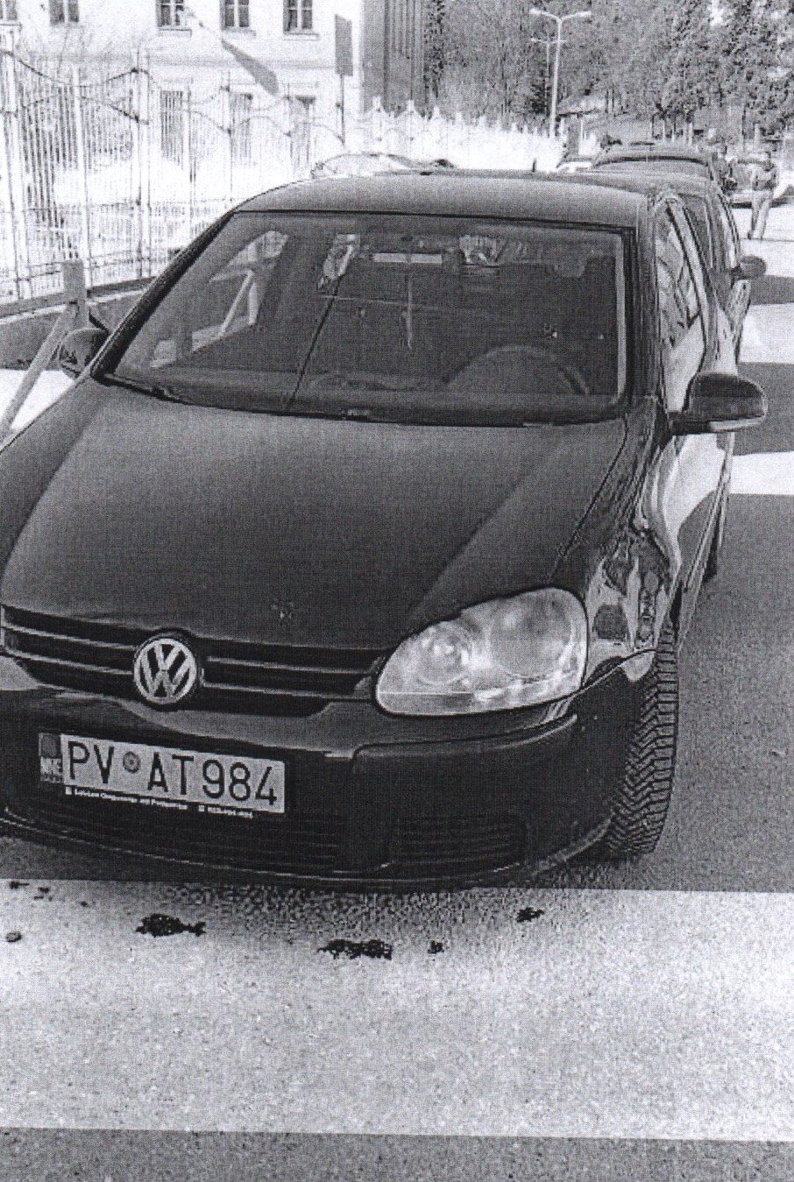
REGISTARSKA OZNAKA VOZILA | PV AT 984
MJESTO | Pljevlja
VRIJEME | 13.04.2022. godine  Oko 11.15 sati
OPIS/NAPOMENA PODNOSIOCA

